Informacja prasowa: Tygryski BIO
Lipiec 2020

Innowacja w kategorii przekąsek dla dzieci
Nowe Tygryski BIO – certyfikat ekologiczny i biodegradowalna folia

Firma TBM wprowadza na rynek innowacyjny produkt – to Tygryski BIO, które wyróżnia nie tylko unijne logo produktów rolnictwa ekologicznego, ale też unikalne opakowanie z folii biodegradowalnej. To pierwsze takie rozwiązanie na polskim rynku przekąsek, stanowiące wymierny i konkretny przykład realizacji strategii społecznej odpowiedzialności firmy. Tygryski BIO są idealną odpowiedzią na nowe trendy konsumenckie, w których coraz większego znaczenia nabiera staranie o ograniczenie do minimum wpływu na otoczenie.

Eko trend
Tygryski kukurydziane to cieszące się ogromną popularnością chrupki, które przez lata obecności na rynku zdobyły uznanie i zaufanie szerokiego grona konsumentów. Teraz pojawiają się w zupełnie nowej odsłonie. Tygryski BIO pozostają wciąż tak samo pyszne i chrupiące, a przy tym wyróżniają się europejskim logo produkcji ekologicznej – czyli tzw. „Euro-liściem”. Jest ono potwierdzeniem, że produkt spełnia restrykcyjne normy i powstaje zgodnie z zasadami rolnictwa ekologicznego. Tygryski BIO mają tzw. „czystą etykietę” i są doskonałym wyborem dla grupy konsumentów, którzy poszukują wyrobów o sprawdzonym składzie, bez substancji dodatkowych.
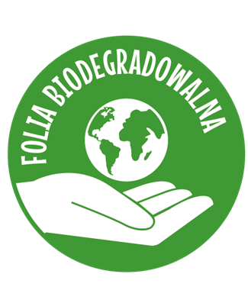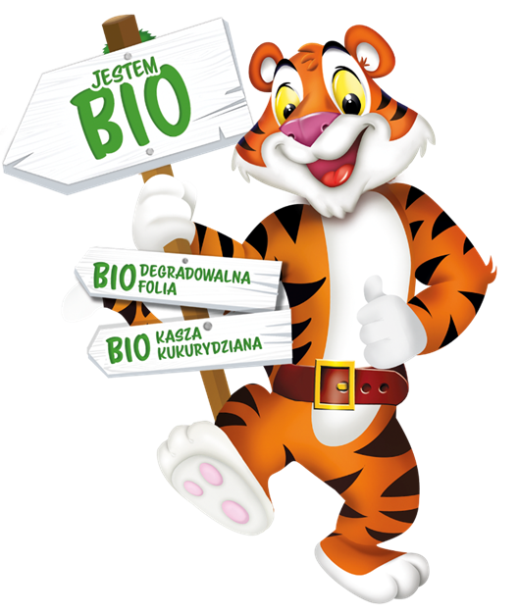

Innowacyjne opakowanie
Ale odpowiedni, krótki skład i ekologiczny certyfikat to nie wszystko, co oferują nowe Tygryski BIO. – Firma TBM poszła zdecydowanie dalej, wprowadzając opakowanie z folii biodegradowalnej – mówi Gabriela Antczak, z firmy Gabriela Antczak Marketing Outsourcing, pod której opieką strategiczną odbywa się innowacyjne poszerzenie asortymentu Tygrysków. – To pierwsze zastosowanie tej folii na polskim rynku przekąsek! W ten sposób kreujemy trendy i wyznaczamy kierunek rozwoju w branży. Zawsze podkreślam, że niestandardowe myślenie to warunek powodzenia w marketingu – dlatego naszym działaniem otwieramy horyzonty, poszerzamy możliwości. Folia biodegradowalna, która jest zastosowana w opakowaniu Tygrysków BIO, bardzo szybko się rozkłada i nadaje się do kompostowania. Tym samym pozwala konsumentom dokonywać mądrego i odpowiedzialnego społecznie wyboru. – W miarę możliwości „odchudzamy” również folię w innych produktach firmy TBM – zaznacza Gabriela Antczak. – Ale w przypadku Tygrysków BIO działamy bezkompromisowo, stawiając na bio i proekologiczne rozwiązania w 100 procentach. Doskonale znamy trendy konsumenckie i wsłuchujemy się w potrzeby klientów. Wiemy, że ograniczanie wpływu na środowisko staje się jednym z kluczowych czynników przy decyzji zakupowej. Nasz nowy produkt to spełnienie oczekiwań tej coraz szerszej grupy konsumentów.

Strategia CSR
Firma TBM nie poprzestaje na wprowadzeniu ekologicznego produktu na rynek, ale też prowadzi edukację w tym obszarze i promuje odpowiednie wybory konsumenckie. Brand hero – lubiany Tygrysek – zostanie wykorzystany do bezpośredniej komunikacji z rodzicami i dziećmi. Został już przygotowany tzw. Manifest Tygryska, pokazujący konkretne możliwości, jak być bardziej „eko” na co dzień. Kolejne działania edukacyjne są już zaplanowane. – Nie tylko oferujemy jedyny w swoim rodzaju produkt przekąskowy dla dzieci, ale też podsuwamy rozwiązania, które każdy może łatwo wprowadzić w życie, z myślą o naszej planecie, środowisku, zasobach naturalnych – podkreśla Gabriela Antczak. – Całość naszych działań to rzeczywista realizacja społecznej odpowiedzialności. Niestety często zdarza się, że strategia CSR kończy się na ogólnych stwierdzeniach czy też jest zupełnie oderwana od strategii ogólnej firmy. U nas jest zupełnie inaczej – to konkretne działania, w których odpowiedzialność społeczna ma realną twarz i jest namacalna. Dziś, dla osiągnięcia sukcesu rynkowego, strategia CSR musi być mocnym, trwałym i prawdziwym elementem strategii całościowej – podsumowuje Gabriela Antczak.

Tygryski BIO są dostępne jako chrupki i pałeczki. Chrupki są oferowane również w niewielkim, poręcznym opakowaniu. Cały projekt ma charakter długofalowy, a dostępne obecnie nowe produkty
są pierwszymi jego zwiastunami.

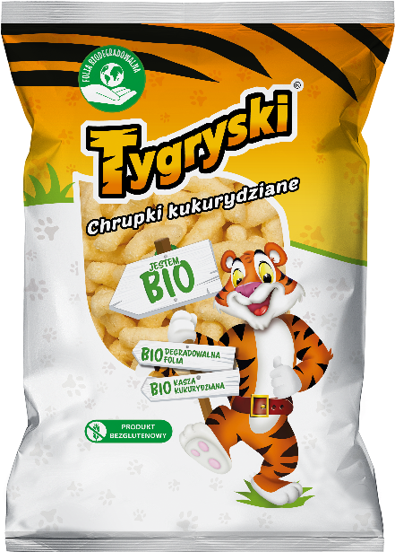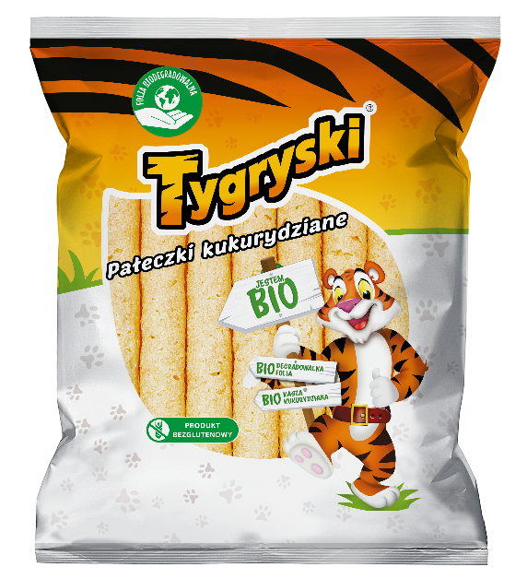

Cena:
Tygryski chrupki kukurydziane BIO ok. 2,90 zł/50 g
Tygryski pałeczki kukurydziane BIO ok. 2,90 zł/60 g

www.tygryski.pl
www.facebook.com/Tygryski/
www.instagram.com/naszetygryski/

Biuro Prasowe:
Natalia Kuchta
Account Executive
tel.: +48 728 405 281
e-mail: n.kuchta@qualitypr.pl

Quality Public Relations
ul. Rydygiera 8 bud. 24 (9 piętro)
01-793 Warszawa

Łapsy to jedna z marek firmy TBM Sp. z o.o., istniejącej na polskim rynku od 1992 r. Spółka zajmuje się produkcją wielu rodzajów przekąsek, wytwarzanych w nowoczesnym zakładzie produkcyjnym i dedykowanych do różnych grup docelowych. Firma z największą starannością dba o klientów, poprawiając i udoskonalając produkty oraz zapewniając im wysoką jakość, co jest poparte najwyższymi ocenami audytów systemów bezpieczeństwa żywności.

